

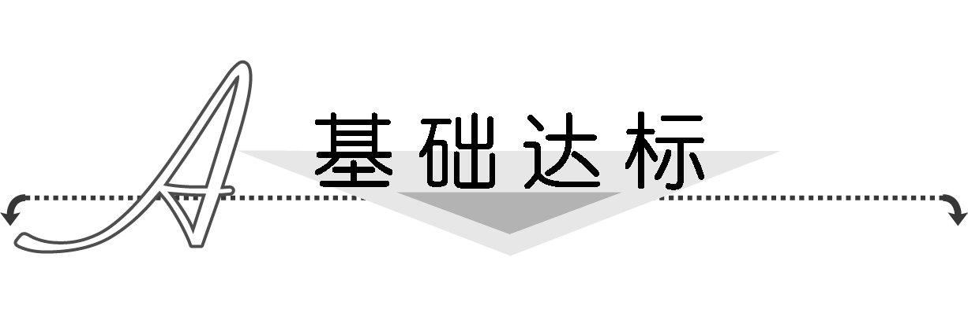
1．(2013·芜湖质检)在△ABC中，A＝60°，AB＝1，AC＝2，则S_{△ABC}的值为( )
A. B.
C. D．2
解析：选B.S_{△ABC}＝AB·AC·sin A＝.
2．三角形的两边长为3 cm、5 cm，其夹角的余弦是方程5x²－7x－6＝0的根，则此三角形的面积是( )
A．6 cm² B. cm²
C．8 cm² D．10 cm²
解析：选A.∵5x²－7x－6＝0的两根为－、2，
设已知两边夹角为C，
则cos C＝－(cos C＝2>1不可能，舍去)．
∴sin C＝＝.
∴S_{△ABC}＝×3×5×＝6(cm²)．

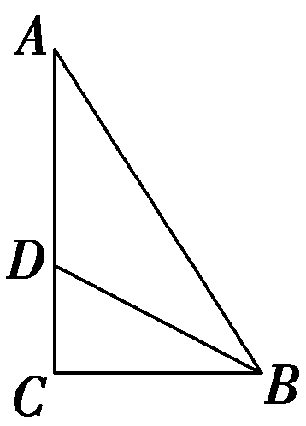
3．如图，Rt△ABC中，AC⊥BC，D在边AC上，已知BC＝2，CD＝1，∠ABD＝45°，则AD＝( )
A．2 B．5
C．4 D．1
解析：选B.设AD＝x，BD＝＝，则AB＝，由余弦定理可知x²＝5＋4＋(1＋x)²－2×××，
解得x＝5.
4．(2013·烟台高二检测)如果等腰三角形的周长是底边长的5倍，则它的顶角的余弦值为( )
A．－ B.
C．－ D.
解析：选B.设等腰三角形的底边长为a，顶角为θ，则腰长为2a，由余弦定理得，cos θ＝＝.
5．(2013·天津质检)在△ABC中，c＝，b＝1，B＝30°，则△ABC的面积为( )
A.或 B.或
C.或 D.
解析：选B.根据正弦定理，
sinC＝＝sin30°＝.
∵c＞b，∴C＞B＝30°，∴C＝60°或120°.
当C＝60°时，A＝180°－(B＋C)＝180°－(30°＋60°)＝90°，
∴△ABC的面积S＝bcsinA＝；
当C＝120°时，
A＝180°－(30°＋120°)＝30°，
∴△ABC的面积S＝bcsinA
＝×1×sin30°＝.
6．三角形的一边长为14，这条边所对的角为60°，另两边之比为8∶5，则这个三角形的面积为________．
解析：设另两边分别为8x,5x，
则cos 60°＝，
解得x＝2.故两边长分别是16,10.
所以三角形的面积S＝×16×10×sin 60°＝40 .
答案：40
7．(2011·高考课标全国卷)在△ABC中，B＝120°，AC＝7，AB＝5，则△ABC的面积为________．
解析：由余弦定理知AC²＝AB²＋BC²－2AB·BCcos120°，
即49＝25＋BC²＋5BC，解得BC＝3.
故S_{△ABC}＝AB·BCsin120°＝×5×3×＝.
答案：
8．(2013·湛江调研)在△ABC中，已知B＝45°，D是BC边上一点，AD＝5，AC＝7，DC＝3，则AB＝________.
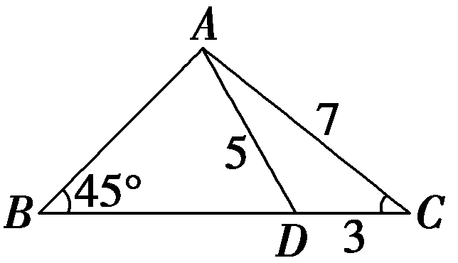
解析：在△ADC中，
cos C＝
＝＝.
又0°＜C＜180°，∴sin C＝.
在△ABC中，＝，
∴AB＝ AC＝××7＝.
答案：
9．在△ABC中，∠A＝60°，b＝1，S_{△ABC}＝，求边a，c.
解：由面积公式得
×1×c·sin 60°＝，
∴c＝4.
又由余弦定理得
a²＝1＋4²－2×1×4×cos 60°
＝1＋16－2×1×4×
＝13，
∴a＝.
10．(2012·高考江西卷)在△ABC中，角A，B，C的对边分别为a，b，c.已知3cos(B－C)－1＝6cos Bcos C.
(1)求cos A；
(2)若a＝3，△ABC的面积为2，求b，c.
解：(1)由3cos(B－C)－1＝6cos Bcos C，
得3(cos Bcos C－sin Bsin C)＝－1，
即cos(B＋C)＝－，从而cos A＝－cos(B＋C)＝.
(2)由于0＜A＜π，cosA＝，所以sinA＝.
又S_{△ABC}＝2，即bcsinA＝2，解得bc＝6.
由余弦定理a²＝b²＋c²－2bccosA，得b²＋c²＝13，
解方程组得或
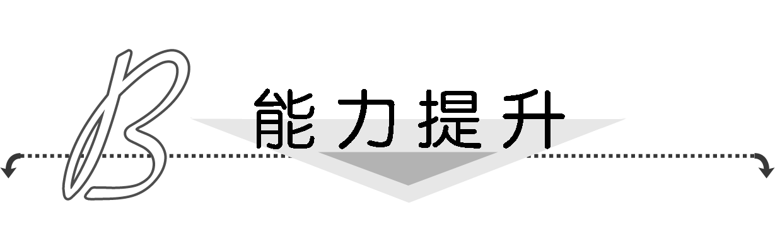
1．若△ABC的周长等于20，面积是10，B＝60°，则边AC的长是( )
A．5 B．6
C．7 D．8
解析：选C.设△ABC中A、B、C的对边分别为a、b、c，已知B＝60°，则由题意，得
即
解得b＝7，∴边AC的长为7.
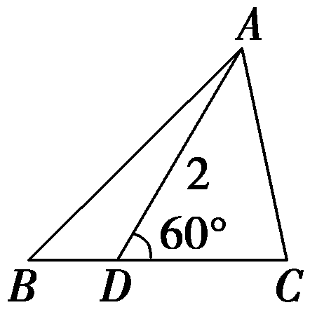
2．在△ABC中，D为边BC上一点，BD＝DC，∠ADB＝120°，AD＝2.若△ADC的面积为3－，则∠BAC＝________.
解析：由∠ADB＝120°知∠ADC＝60°
又因为AD＝2，
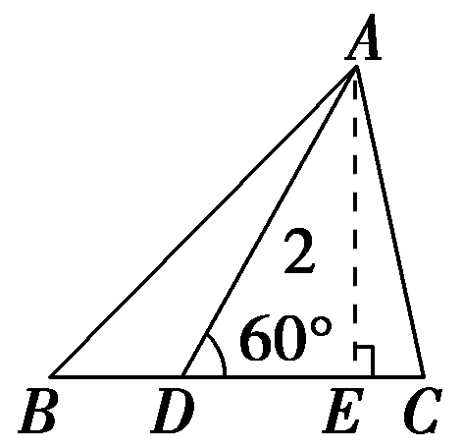
所以S_{△ADC}＝AD·DCsin 60°
＝3－.
所以DC＝2(－1)，
又因为BD＝DC，所以BD＝－1.
过A点作AE⊥BC于E点，
则S_{△ADC}＝DC·AE＝3－，
所以AE＝，又在直角三角形AED中，DE＝1，
所以BE＝，在直角三角形ABE中，BE＝AE，
所以△ABE是等腰直角三角形，所以∠ABC＝45°，
在直角三角形AEC中，EC＝2－3，
所以tan∠ACE＝＝＝2＋，
所以∠ACE＝75°，
所以∠BAC＝180°－75°－45°＝60°.
答案：60°
3．(2012·高考浙江卷)在△ABC中，内角A，B，C的对边分别为a，b，c，且bsin A＝acos B.
(1)求角B的大小；
(2)若b＝3，sin C＝2sin A，求a，c的值．

解：(1)由bsin A＝acos B及正弦定理＝ ，得sin B＝cos B，
所以tan B＝，
所以B＝.
(2)由sin C＝2sin A及＝，得c＝2a.
由b＝3及余弦定理b²＝a²＋c²－2accos B，
得9＝a²＋c²－ac.
所以a＝，c＝2.

